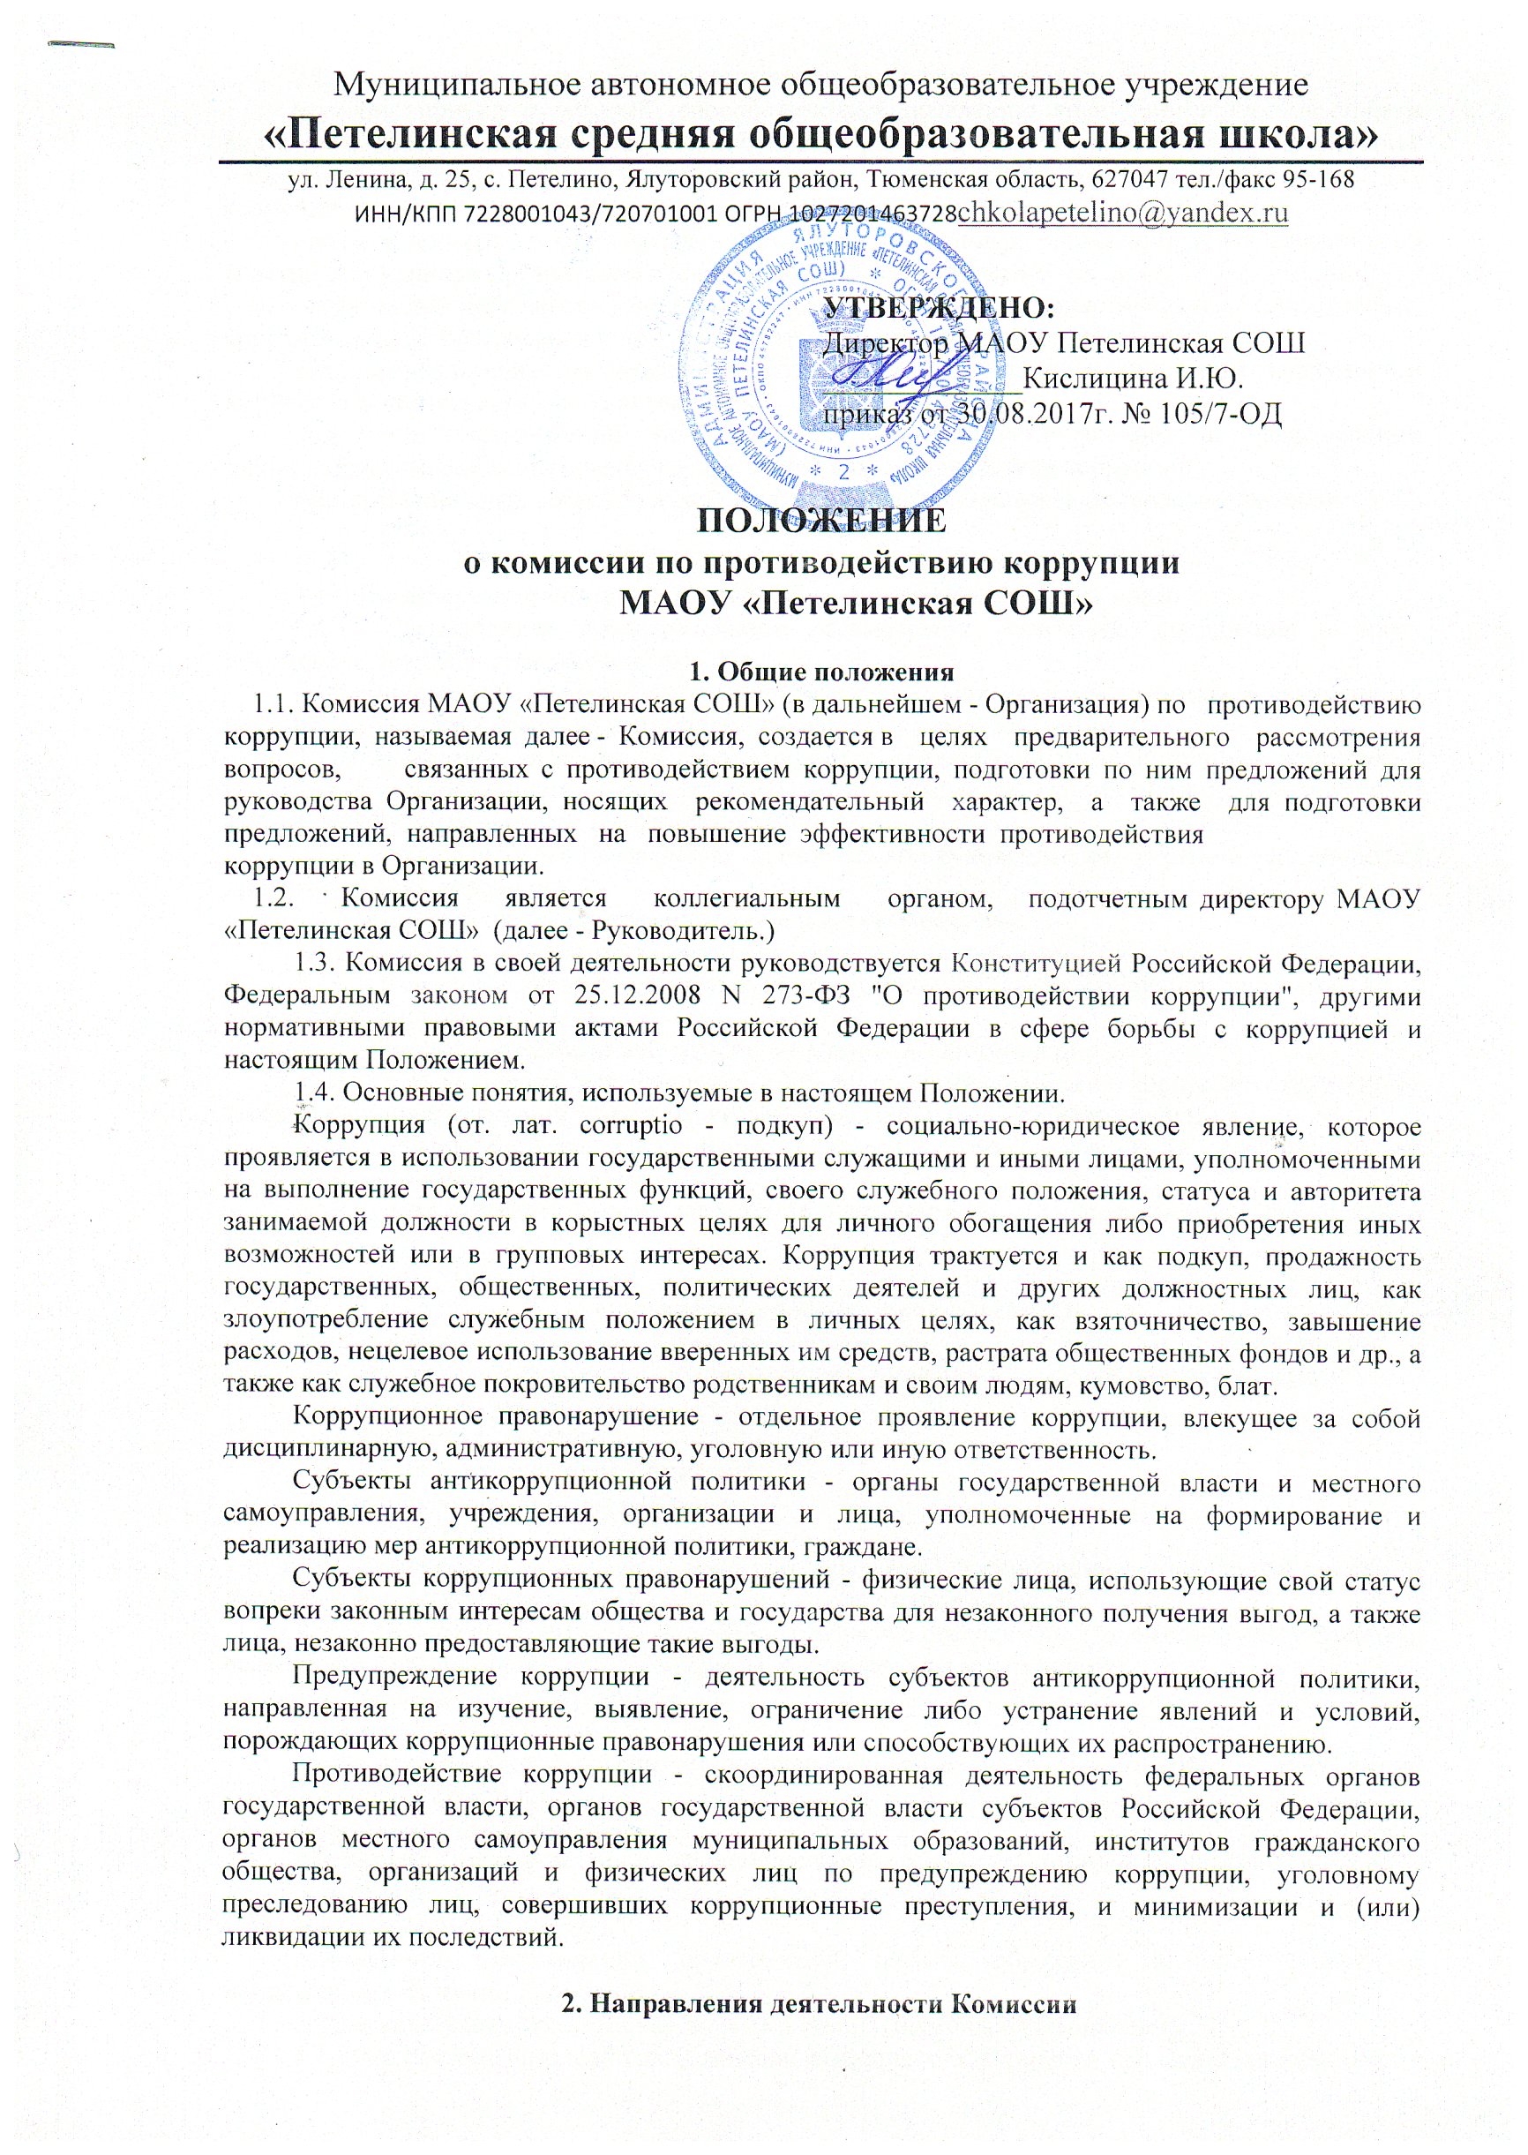

2.1. Основными направлениями деятельности Комиссии являются:
изучение причин и условий, способствующих появлению коррупции в Организации и подготовка предложений по совершенствованию правовых, экономических и организационных механизмов функционирования Организации (ее подразделений) в целях устранения почвы для коррупции;
прием и проверка поступающих в Комиссию заявлений и обращений, иных сведений об участии сотрудников Организации в коррупционной деятельности;
организация проведения мероприятий (лекции, семинары, анкетирование, тестирование, круглые столы, собеседования и др.), способствующих предупреждению коррупции;
сбор, анализ и подготовка информации для руководства Организации о фактах коррупции и выработка рекомендаций для их устранения;
подготовка предложений по совершенствованию регионального и федерального законодательства в области правового обеспечения противодействия коррупции;
рассмотрение иных вопросов в соответствии с направлениями деятельности Комиссии.

3. Права и обязанности Комиссии
3.1. Комиссия в соответствии с направлениями деятельности имеет право:
3.1.1. Осуществлять предварительное рассмотрение заявлений, сообщений и иных документов, поступивших в Комиссию.
3.1.2. Запрашивать информацию, разъяснения по рассматриваемым вопросам от сотрудников Организации и в случае необходимости приглашать их на свои заседания.
3.1.3. Принимать решения по рассмотренным входящим в ее компетенцию вопросам и выходить с предложениями и рекомендациями к руководству Организации и руководителям любых структурных подразделений Организации.
3.1.4. Контролировать исполнение принимаемых руководителем решений по вопросам противодействия коррупции.
3.1.5. Решать вопросы организации деятельности Комиссии.
3.1.6. Создавать рабочие группы по вопросам, рассматриваемым Комиссией.
3.1.7. Взаимодействовать с органами по противодействию коррупции, созданными в Российской Федерации.
3.1.8. Привлекать к работе в Комиссии сотрудников Организации.
3.1.9. Координировать действия рабочих групп по противодействию коррупции структурных подразделений Организации, давать им указания, обязательные для выполнения.
3.1.10. Контролировать выполнение поручений Комиссии в части противодействия коррупции, а также анализировать их ход.
3.1.11. Осуществлять иные действия в соответствии с направлениями деятельности Комиссии.

4. Организация деятельности Комиссии
4.1. Решение о создании Комиссии, положение о Комиссии, ее количественном и персональном составе принимаются Руководителем Организации и утверждаются приказом.
4.2. В состав Комиссии входят:
- председатель Комиссии;
- заместитель председателя Комиссии;
- секретарь Комиссии;
- члены Комиссии.
4.2. Деятельность Комиссии организует председатель Комиссии, назначаемый приказом Руководителя, а в его отсутствие заместитель председателя Комиссии.
Комиссия осуществляет свою деятельность на основе данного Положения, коллективного, свободного и гласного обсуждения вопросов, входящих в ее компетенцию.
4.3. Председатель Комиссии:
организует работу Комиссии;
определяет порядок и организует предварительное рассмотрение материалов, документов, поступивших в Комиссию;
созывает заседания Комиссии;
формирует проект повестки и осуществляет руководство подготовкой заседания Комиссии;
определяет состав лиц, приглашаемых на заседания Комиссии;
ведет заседания Комиссии;
подписывает рекомендации, предложения, письма, обращения и иные документы, направляемые от имени Комиссии;
осуществляет иные полномочия в соответствии с настоящим Положением.
4.4. Заместитель председателя Комиссии выполняет обязанности председателя комиссии в случае его отсутствия.
4.5. Секретарь Комиссии:
принимает и регистрирует заявления, сообщения, предложения и иные документы от сотрудников Организации;
готовит материалы для рассмотрения вопросов Комиссией;
направляет членам Комиссии материалы к очередному заседанию Комиссии;
ведет протоколы заседаний Комиссии;
ведет документацию Комиссии;
по поручению председателя Комиссии осуществляет деловую переписку с подразделениями Организации, а также с государственными и местными органами, общественными организациями и иными структурами;
готовит проект годового отчета Комиссии;
осуществляет иную работу по поручению председателя Комиссии.
4.6. Член Комиссии:
участвует в работе Комиссии;
лично участвует в голосовании по всем вопросам, рассматриваемым Комиссией;
вносит на рассмотрение Комиссии предложения, участвует в их подготовке, обсуждении и принятии по ним решений;
выполняет поручения Комиссии и председателя Комиссии;
выполняет возложенные на него Комиссией иные обязанности.
4.7. По решению ректора или председателя Комиссии могут быть образованы рабочие группы.
В состав рабочих групп в зависимости от вопросов, для решения которых они образуются, могут включаться представители структурных подразделений Организации, иные лица.
Цели деятельности рабочих групп определяются решениями председателя Комиссии об их создании.

5. Порядок работы Комиссии
5.1. Комиссия самостоятельно определяет порядок своей работы в соответствии с планом деятельности.
5.2. Основной формой работы Комиссии являются заседания Комиссии, которые проводятся регулярно, не реже одного раза в квартал. По решению председателя Комиссии либо заместителя председателя Комиссии могут проводиться внеочередные заседания Комиссии.
5.3. Проект повестки заседания Комиссии формируется на основании предложений членов Комиссии. Повестка заседания Комиссии утверждается на заседании Комиссии.
5.4. Материалы к заседанию Комиссии за два дня до дня заседания Комиссии направляются секретарем членам Комиссии.
5.5. Заседание Комиссии правомочно, если на нем присутствует не менее 2/3 членов Комиссии.
Присутствие на заседаниях Комиссии членов Комиссии обязательно. Делегирование членом Комиссии своих полномочий в Комиссии иным должностным лицам не допускается. В случае невозможности присутствия члена Комиссии на заседании он обязан заблаговременно известить об этом председателя Комиссии, либо заместителя председателя Комиссии, либо Секретаря Комиссии.
Если заседание Комиссии не правомочно, то члены Комиссии вправе провести рабочее совещание по вопросам проекта повестки заседания Комиссии.
5.6. Решения Комиссии принимаются большинством голосов от числа присутствующих членов Комиссии.
Члены Комиссии, имеющие особое мнение по рассматриваемому Комиссией вопросу, вправе представлять особое мнение, изложенное в письменной форме.
5.7. Каждое заседание Комиссии оформляется протоколом заседания Комиссии, который подписывает председательствующий на заседании Комиссии и секретарь Комиссии.
5.8. К работе Комиссии с правом совещательного голоса могут быть привлечены специалисты, эксперты, представители организаций, другие лица.

6. Обеспечение деятельности Комиссии
6.1. Структурные подразделения Организации осуществляют правовое, информационное, организационное, материально-техническое и иное обеспечение деятельности Комиссии.

7. Заключительное положение
Положение вступает в силу с момента его утверждения руководителем Организации.

Приложение 2 к приказу №127-од от 01.08.2017 г.

Состав комиссии по противодействию коррупции
МАОУ «Петелинская СОШ

Председатель комиссии:
Протасова Наталья Алексеевна, зам. директора по УВР

Заместитель председателя комиссии:
Борискина Елена Николаевна, председатель ПК Беркутской школы

Секретарь комиссии:
Андес Светлана Балтаевна, документовед

Члены комиссии:
Ниязова Дания Харисовна, председатель ПК Яровской школы
Гущеварова Зоя Леонидовна, председатель ПК Южной школы
Гутвина Наталья Григорьевна, методист Зиновской школы

Приложение 3 к приказу №127-од от 01.08.2017 г.

План мероприятий
по противодействию коррупции
№ п/п | Мероприятие | Срок исполнения | Ответственный исполнитель
1. | Обеспечение работы Комиссии по предупреждению и пресечению коррупции в Учреждении. | постоянно | Н.А.Протасова  Е.Н.Борискина
2. | Взаимодействие учреждения с правоохранительными органами по вопросам организации противодействия коррупции. | постоянно | С.Б.Андес  Н.А.Протасова
3. | Организация правового просвещения сотрудников по антикоррупционной тематике (лекции, совещания). | постоянно | Н.А.Протасова
4. | Доведение до сведения работников Учреждения общих принципов служебного поведения в сфере предоставлению услуг населению. | постоянно и при поступлении на работу | С.Б.Андес
5. | Анализ поступающих жалоб и обращений на действия работников Учреждения, на предмет наличия в них информации о фактах коррупции и проведение проверок достоверности фактов, указанных в обращениях. | по мере поступления | Н.А.Протасова  Д.Х.Ниязова  З.Л.Гущеварова  Н.Г.Гутвина
6. | Противодействие коррупции при осуществлении учреждением закупочной деятельности. | постоянно | Н.А.Протасова  Д.Х.Ниязова  З.Л.Гущеварова  Н.Г.Гутвина
7. | Осуществление внутреннего контроля деятельности учреждения | постоянно | Н.А.Протасова  Д.Х.Ниязова  З.Л.Гущеварова  Н.Г.Гутвина

